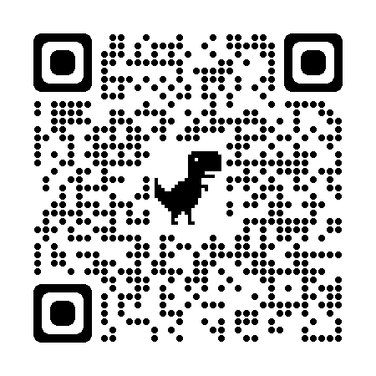

МИНИСТЕРСТВО ПРОСВЕЩЕНИЯ РОССИЙСКОЙ ФЕДЕРАЦИИ

ПРИКАЗ
от 5 октября 2020 г. N 546

ОБ УТВЕРЖДЕНИИ ПОРЯДКА ЗАПОЛНЕНИЯ, УЧЕТА И ВЫДАЧИ АТТЕСТАТОВ ОБ ОСНОВНОМ ОБЩЕМ И СРЕДНЕМ ОБЩЕМ ОБРАЗОВАНИИ И ИХ ДУБЛИКАТОВ

В соответствии с приказом Министерства просвещения РФ от 01 апреля 2022г. № 196 «О внесении изменений в Порядок заполнения , учета и выдачи аттестатов об основном общем и среднем общем образовании и их дубликатов, утв. приказом Министерства просвещения РФ от 5 октября 2020г. № 546»
….. Итоговые отметки за 11 класс определяются как среднее арифметическое полугодовых (четвертных, триместровых) и годовых отметок обучающегося за каждый год обучения по образовательной программе среднего общего образования и выставляются в аттестат целыми числами с правилами математического округления.
Итоговые отметки за 9 класс по учебным предметам "Русский язык", "Математика" и двум учебным предметам, сдаваемым по выбору обучающегося, определяются как среднее арифметическое годовой и экзаменационной отметок выпускника и выставляются в аттестат целыми числами в соответствии с правилами математического округления. (в ред. Приказа Минпросвещения РФ от 07.10.2022 N 889)
В случае если в учебном плане образовательной организации указаны учебные курсы "Алгебра", "Геометрия" и "Вероятность и статистика", то в графе "Наименование учебных предметов" указывается учебный предмет "Математика", а итоговая отметка за 9 класс по указанному учебному предмету определяется как среднее арифметическое годовых отметок по учебным курсам "Алгебра", "Геометрия", "Вероятность и статистика" и экзаменационной отметки выпускника. (в ред. Приказа Минпросвещения РФ от 07.10.2022 N 889)
Итоговые отметки за 9 класс по другим учебным предметам выставляются, на основе годовой отметки выпускника за 9 класс. (в ред. Приказа Минпросвещения РФ от 07.10.2022 N 889)

